Witam was w poniedziałek 22.06.20r
Dzisiejszy temat dnia : „ Bezpieczne wakacje”
-,,Bezpieczne wakacje” wysłuchanie piosenki, po kilkukrotnych powtórzeniach zaproszenie
do wspólnego śpiewania. - „ Bezpieczne wakacje” - improwizacja ruchowa treści piosenki, dziecko reaguje na przerwę w muzyce.
https://www.youtube.com/watch?v=W4RHyjQLfCM&fbclid=IwAR1WRYmKDp0qAZH0G4umvMMPLOuYjFBbUPo6ycnJcAloLWpIiHxC3BcfOyM
- „Wakacyjny wagonik” wykonanie wagonika kolejowego dowolną techniką: malowanie, wycinanie, wydzieranie z kolorowego papieru, przestrzennie z kartonu itp. Dziecko ozdabia wagonik wg własnego pomysłu.
- „ Mapa Polski” zachęcam rodziców do zapoznania dzieci z mapą Polski, ze szczególnym uwzględnieniem gór i morza, atrakcji z których możemy tam korzystać, sposobów aktywnego spędzania czasu, zwierząt występujących w różnych środowiskach przyrodniczych naszego kraju.
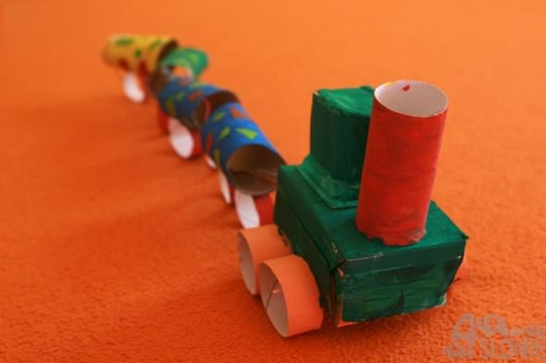

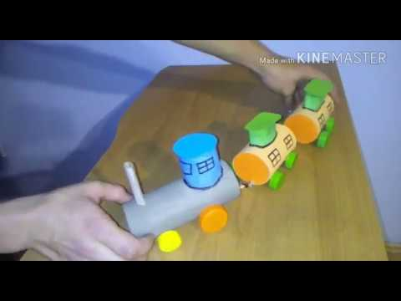

Miłej zabawy!

